Priebehy dZ/dt max hrude a periférií po cvičení

Ukážka detekcie dZ/dt max

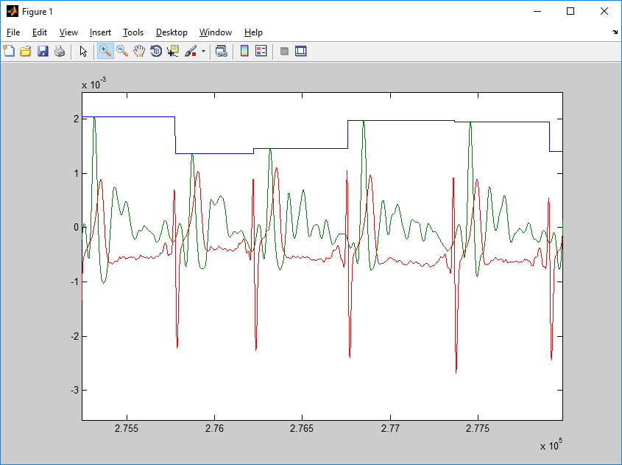

Nižšie som pre štyroch dobrovolníkov zobrazilpriebehy (neodčítane) maxima dZ/dt max pre:

1. hruď –
2. krk
3. predlaktie
4. lýtko

V prvej polovici výrazné rušenie bude zrejme doba šlapania na rotopede, zelená čiara je len orientačná osa x – nula. Modrá krivka je priebeh maxima dZdt max.

Výsledok:

subjekt 110

detekované dZ/dt max:

hrudník-(3)

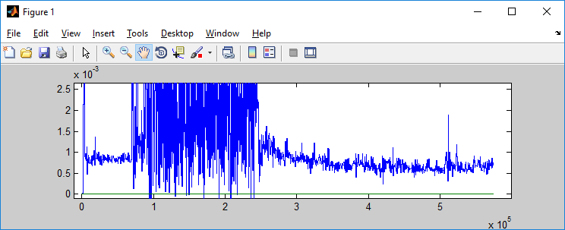

krk (1)

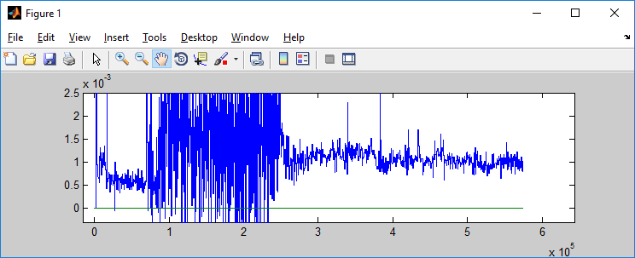

lýtko (7)

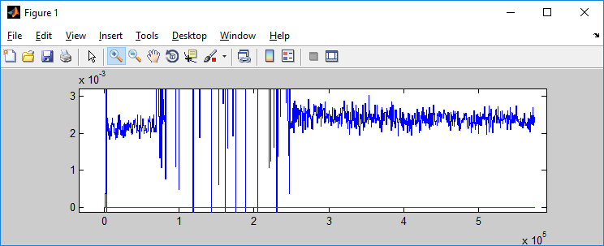

ruka (15)

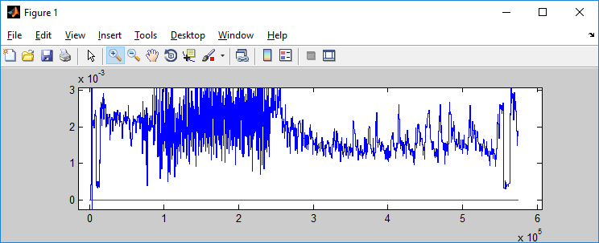

subjekt 139

detekované dZ/dt max:

hrudník-(3)

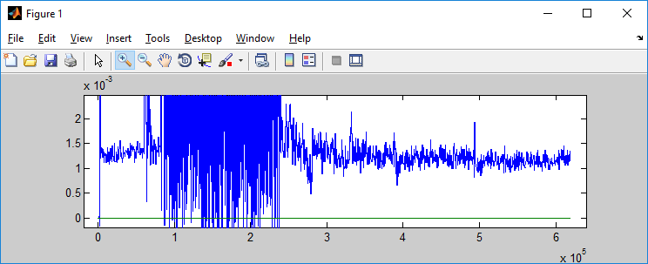

krk (1)

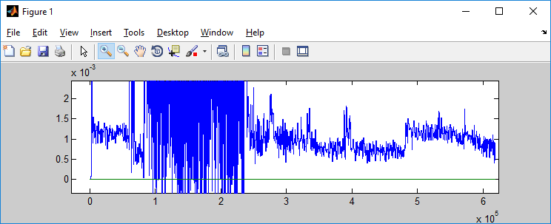

lýtko (7)

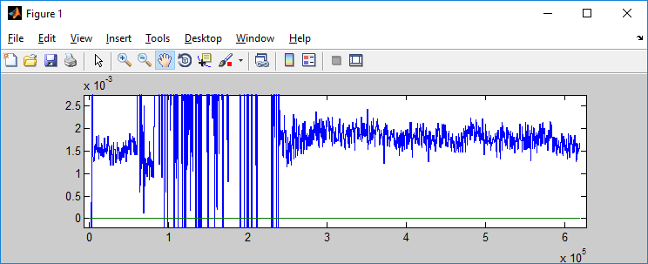

ruka (15)

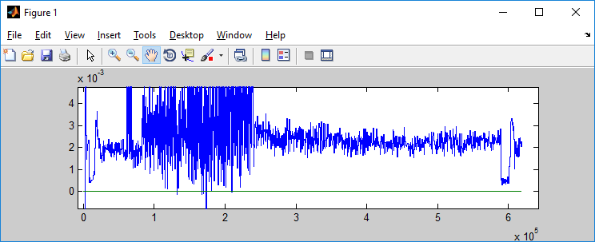

subjekt 136

detekované dZ/dt max:

hrudník-(3)

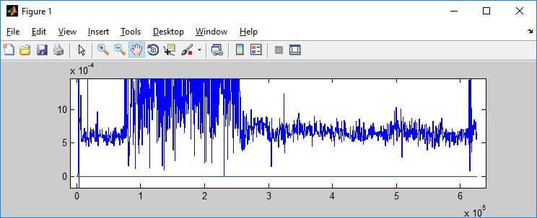

krk (1)

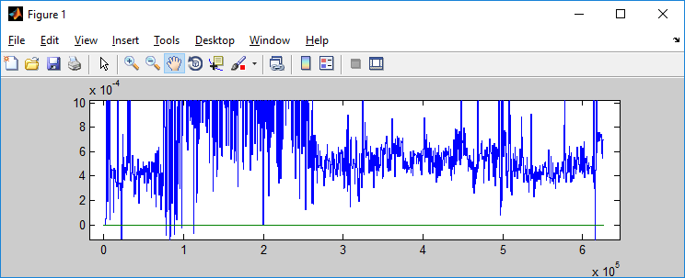

lýtko (7)

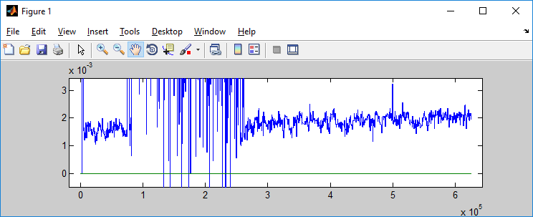

ruka (15)

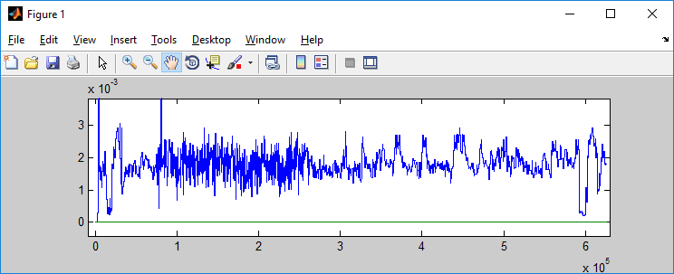

subjekt 117

detekované dZ/dt max:

hrudník-(3)

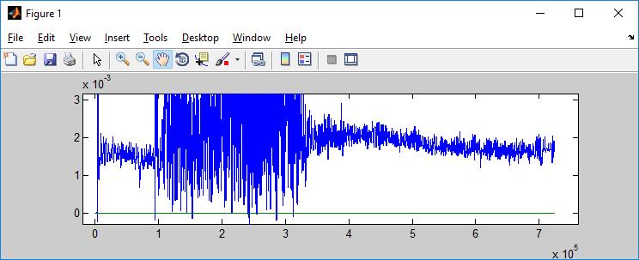

krk (1)

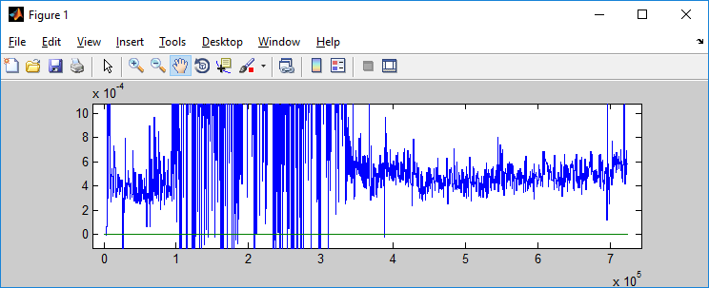

lýtko (7)

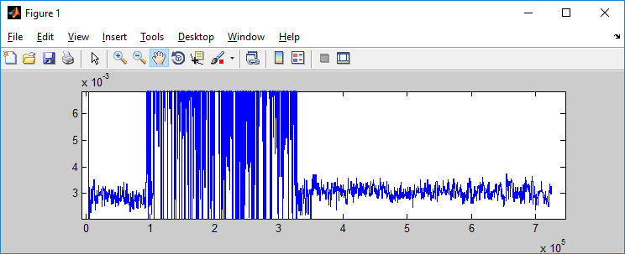

ruka (15)

